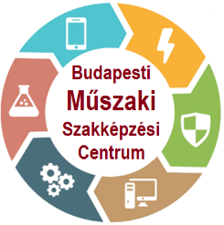 | Budapesti Műszaki Szakképzési Centrum  Bolyai János  Műszaki Technikum és Kollégium  H-1134 Budapest, Váci út 21.  OM azonosító: 203058 | 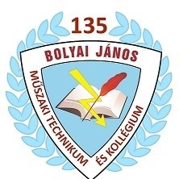
email: bolyai@bolyai-szakkozep.hu ; honlap: www.bolyai-technikum.hu
titkárság: +36-70-502-1355, tanári: +36-70-502-1426; +36-70-502-1427
gazdasági: +36-70-502-1361, kollégium: +36-70-502-1563; +36-70-502-1564

Összefüggő nyári szakmai gyakorlat
2022.
MUNKANAPLÓ

…………………..…………………
tanuló neve, osztálya

Munkanapló
2022.

Tanuló neve:
Osztály:
Szakmacsoport:
Gyakorlati hely megnevezése:
címe:
Gyakorlat időtartama:
Gyakorlatot irányító személy neve:
telefonszáma:
e-mail címe:
2022. június 16. csütörtök
A végzett munka leírása, elsajátított új ismeretek bemutatása

………………………………………………………………..
Gyakorlatot irányító személy aláírása
2021. június 17. péntek
A végzett munka leírása, elsajátított új ismeretek bemutatása

………………………………………………………………..
Gyakorlatot irányító személy aláírása

